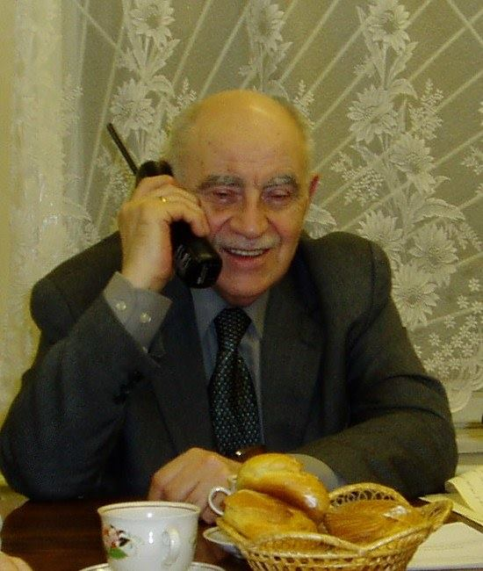
Фото Т. С. Каневой

ПРОГРАММА
Международной научной конференции,
посвященной памяти Виктора Михайловича Гацака,
«ТРАДИЦИИ ВО ВРЕМЕНИ»

Конференция проходит по адресу:
Институт мировой литературы им. А.М. Горького РАН
Москва, ул. Поварская, д. 25А
22 мая

9.30-10.00 – регистрация участников конференции

Пленарное заседание - 10.00-13.00
Ведущие - З. Д. Джапуа, В. Л. Кляус
Приветственное слово научного руководителя ИМЛИ, академика РАН Александра Борисовича Куделина
1. Е. Н. Кузьмина (Новосибирск). Эдиционные принципы сибирской фольклорной серии
2. З. Д. Джапуа (Республика Абхазия). О текстологии одной ранней записи песни абхазского нартского эпоса
3. Т. В. Говенько (Москва). Вклад В. М. Гацака в изучение наследия А. Н. Веселовского
4. В. Л. Кляус (Москва). «Пошехонские истории» китайско-русских метисов Трехречья (КНР)
5. В. И. Сырф (Молдова). Проблемы перевода гагаузских народных сказок на русский язык
6. Дж. Я. Адлейба (Республика Абхазия). Опыт экспериментального исследования стилевой и поэтико-композиционной системы сказки

Вечернее заседание — 14.00-17.00
Первая секция
Ведущие - Е. В. Миненок, Т. Г. Басангова

Этнопоэтический подход в изучении типологии фольклора
(теория «этнопоэтических констант»)
1. А. И. Алиева (Москва). Этнопоэтические константы героического эпоса - показатель стадиальной принадлежности памятника.
2. Т. Г. Басангова (Элиста). Богатство и бедность в калмыцких бытовых сказках
3. З. Б. Цаллагова (Москва). Метафора в поэтической системе осетинской народной афористики
4. Ц. Б.Селеева (Элиста). «Джангар» в версии Ээлян Овла: тема и формула в эпическом сказительстве
5. Д. В. Сокаева (Владикавказ). Этнопоэтические константы в описаниях героини цикла осетинских преданий и мифолого-героических песен о Мзорты Мзоре и их генезис
6. Е. В. Миненок (Москва). Стилевые константы в песнях «материнской» и «переселенческой» традиций
7. О. О. Микитенко (Киев). К этнопоэтике обрядового фольклора: растительная символика похоронных плачей (украинская и южнославянская традиции)

Вторая секция
Ведущие - Н В. Дранникова, А. Л. Топорков

Динамика фольклорных традиций во времени
1. Н В. Дранникова (Архангельск). Промысловый календарь в приметах и поверьях рыбаков и зверобоев Зимнего берега Белого моря
2. Г. Р. Хусаинова (Уфа). Эпическая традиция во времени (на материале башкирского сказания «Кузыйкурпяс и Маянхылу»
3. А. А. Иванова (Москва). Авантекст – текст – сверхтекст: к проблеме морфологии живой фольклорной традиции
4. Ю. И.Чаптыкова, Л. В. Челтыгмашева (Абакан). Проблема вариантов мифологического рассказа о двух духах-хозяевах огня в хакасском фольклоре
5. А. Л. Топорков (Москва). Эпизод из истории русской фольклористики: записи Г.Парихина в собрании И.П. Сахарова

ПРЕЗЕНТАЦИЯ НОВЫХ КНИГ!
23 мая
Утреннее заседание - 11.00-14.00
Первая секция
Ведущие - Ю. В. Лиморенко

Проблемы перевода фольклорных текстов на другие языки
1. М. Н. Филимонова (Москва). Реалии в переводе сказки С. Т. Аксакова «Аленький цветочек» на английский язык
2. Ю. В. Лиморенко (Новосибирск). Проблемы перевода фольклорных текстов на русский язык: лексико-тематическая группа «оружие и доспехи»
3. Т. А. Новикова (Москва). К проблеме перевода русских фольклорных реалий на английский язык
4. А. С. Алексеева (Москва) Эволюция морфологической нормы русских рукописных заговоров XVII-XVIII вв.

Вторая секция
Ведущие - С. П. Сорокина, Ю. А. Крашенинникова

Динамика фольклорных традиций во времени
1. Х. Х. Малкондуев (Нальчик). Карачаево-балкарская фольклористика в XXI веке
2. С. В. Алпатов (Москва). Формулы неисчислимого в европейских этнопоэтических традициях
3. Е. Э. Хабунова (Элиста). Эпос «Джангар» в Калмыкии, Западной Монголии и СУАР Китая: динамика традиции и прогнозы
4. С. П. Сорокина (Москва). Фольклорная традиция черниговского села Воронеж в 1910-1930-е годы
5. Ю. А. Крашенинникова (Сыктывкар). Престольные праздники пос. Кажым: к вопросу о внутренних ресурсах фольклорной традиции

Вечернее заседание - 15.00-18.00
Первая секция
Ведущие - Т. С. Канева, Т. М. Хаджиева
Этнопоэтический подход в изучении типологии фольклора (теория
«этнопоэтических констант»)
1. Э. Г. Рахимова (Москва). Образ Змееборца в калевальских рунах и заговорах
(манифестация эпической универсалии)
2. К. С. Задоя (Германия), Будовская Е. Э. (США). Закарпатские рассказы о волке-оборотне
3. Т. М. Хаджиева. (Москва). Повествовательные и поэтико-изобразительные константы карачаево-балкарского нартского эпоса
4. Т. С. Канева (Сыктывкар). Игровая псня «Хрен» в коми и севернорусских традициях: варианты и трансформации (на материалах ФА СГУ им. Питирима Сорокина)
5. А. Е. Чернова (Москва). Этнопоэтические константы в современном фольклоре Вологодской области

Вторая секция
Ведущие - Е. А. Самоделова, Ж. М. Юша
Динамика фольклорных традиций во времени
1. Е. В. Петрова (Ноябрьск). Пространство и время свадьбы горных мари
2. Е. А. Самоделова (Москва). Фольклорная картина мира в селениях долины р. Толшмы (по экспедиционным материалам в Тотемский р-н Вологодской обл. в 2017 г.)
3. Ж. М. Юша (Новосибирск). Мотивы благопожеланий в свадебной обрядности тувинцев Китая, России и Монголии: общее и особенное
4. Ф. Х. Джаббаров (Узбекистан). Путешествие Гороглы в подземное царство
5. В. Ф. Шевченко (Москва). К проблеме паспортизации и текстологии публикаций фольклорно-этнографических материалов: песни, изданные М. Извощиковым в 1900 г.

ПОДВЕДЕНИЕ ИТОГОВ КОНФЕРЕНЦИИ

Оргкомитет: Кляус В. Л. (председатель), Алиева А. И., Топорков А. Л., Сорокина С. П., Хаджиева Т. М., Миненок Е. В. (координатор)
Телефон для справок: 8-919-7702809

